新质生产力赋能共同富裕——以河南省兰考县为例

引言
共同富裕是中国式现代化的重要目标，但中西部农业县如何在资源禀赋有限、产业基础薄弱的条件下实现跨越式发展，仍是亟待破解的现实难题。新质生产力概念的提出，为理解这一问题提供了新的视角。本文以河南省兰考县为研究对象，围绕”新质生产力如何赋能县域共同富裕”这一核心问题，从理论依据、实践路径、实践成效和经验启示四个维度展开分析。
本研究以兰考县为调研对象，综合运用文献分析、公开统计数据整理和新闻媒体报道梳理等方法，系统收集了兰考县2000—2025年的经济社会发展数据。数据来源包括《开封统计年鉴》、兰考县人民政府公开的年度统计公报，以及2024—2025年间央视新闻、开封网、大河网、顶端新闻等媒体对兰考的实地调研报道。在此基础上，对照七篇学术文献中关于新质生产力与共同富裕的理论框架，对兰考实践进行了案例分析和数据验证，力求实现理论、事实与数据的相互印证。

第一章 理论依据

1.1 新质生产力的科学内涵
新质生产力是以科技创新为核心驱动力，以数字化、绿色化、人才化为主要特征，以全要素生产率大幅提升为标志的先进生产力形态。与依靠要素规模扩张的传统生产力不同，新质生产力强调技术革命性突破、生产要素创新性配置和产业深度转型升级三者之间的联动（陈双龙，2026）。这四个维度并非简单的并列关系：科技创新是动力源，为其他三个维度提供技术基础；数字赋能是传导机制，将技术创新扩散到生产全过程；绿色发展是约束条件，界定了生产力发展的可持续边界；人才驱动是支撑系统，为前三者提供人力资本保障。四者构成一个”动力—传导—边界—支撑”的功能结构，而非平面的概念罗列。在此基础上，文化传承与红色资源的精神引领作用构成了第五个维度。它不直接参与生产效率的提升，而是为前四者提供价值导向和精神凝聚力——这正是”物质富足”与”精神富有”相统一的题中应有之义。

1.2 新质生产力促进共同富裕的作用机制
新质生产力推动共同富裕的机制可概括为一条因果链：技术投入驱动要素重组，要素重组提升生产效率，效率提升扩展经济机会，机会扩展最终转化为收入增长与公共服务的改善，进而缩小城乡差距。具体而言，有四条传导路径。其一，农业现代化路径：智能装备替代传统劳力，实现降本增效，直接提升农业生产率。其二，产业融合路径：数字技术打破一二三产业边界，通过”农业+加工+文旅+电商”延长价值链、创造高附加值岗位。其三，资源优化路径：数字平台和能源互联网降低信息不对称和交易成本，提高县域经济整体运行效率。其四，收入多元化路径：效率提升带来经营性收入，产业融合创造工资性就业，光伏等项目提供财产性收入，形成多渠道增收格局。何蒲明、罗嘉怡（2025）基于长江经济带面板数据的实证研究表明，三产融合是农业新质生产力促进增收的中介路径，且存在”经济发展水平跨越门槛后加速”的非线性效应。
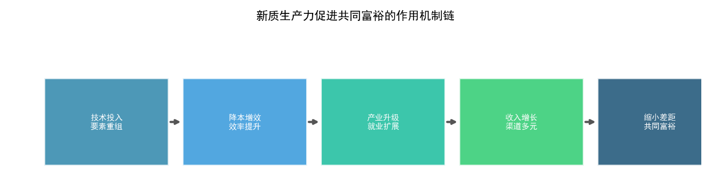

1.3 新质生产力实现共同富裕的多元路径
新质生产力驱动共同富裕并非单一模式。王海稳等（2026）基于30个省份面板数据的动态QCA分析显示，农业新质生产力驱动共同富裕不存在单一必要条件，而是通过多条等效路径组合实现，呈现”殊途同归”特征。数字基础设施对中部地区的推动作用明显强于东北地区，科技创新与绿色发展的组合在粮食主产区效果更显著。这意味着”因地制宜”不是口号，而是有实证支撑的政策原则。兰考作为中原农业大县，既无东部沿海的区位优势，也无西部地区的特殊政策，其”科技+数字+绿色+人才+文化”五维协同模式恰恰验证了多维协同路径的可行性——这也意味着如果只做单一维度的推进，效果可能有限（王海稳等，2026）。
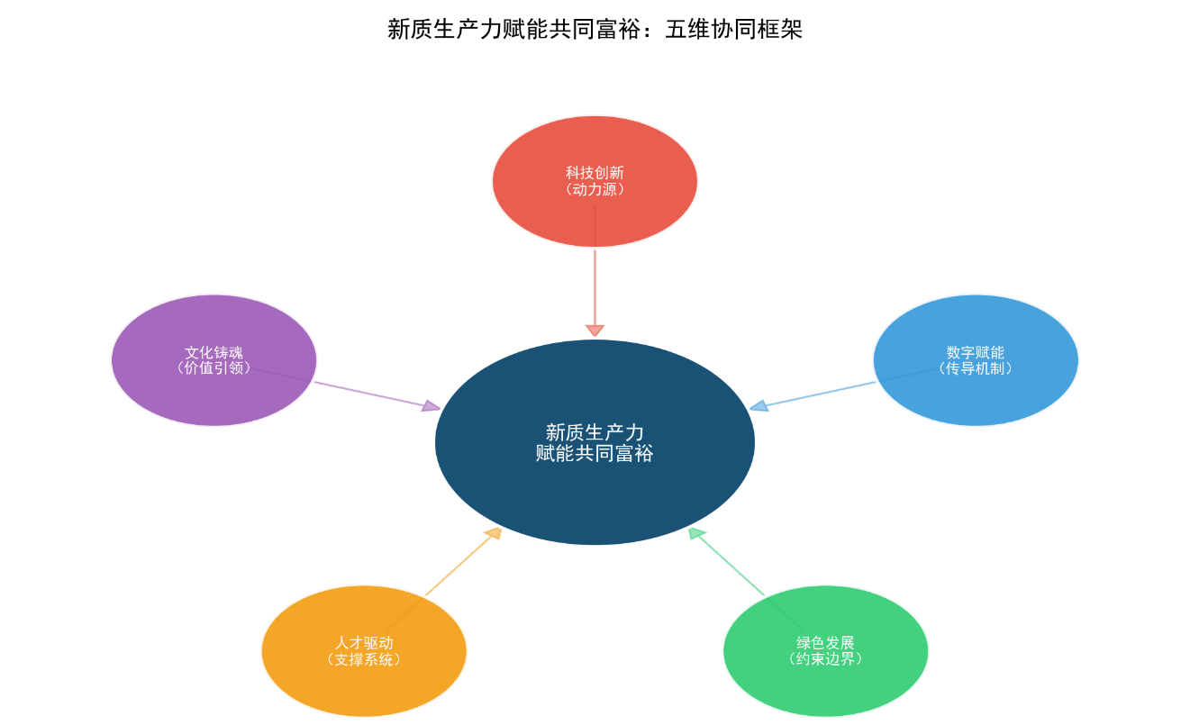

1.4 兰考案例的代表性
选取兰考作为案例基于四重考量。第一，兰考是典型的河南农业大县，农业人口比重大、产业基础薄弱，其初始条件与全国大多数县域高度相似，研究发现具有可迁移性。第二，兰考是焦裕禄精神的发源地，在政治动员和群众组织方面具有独特优势，这是其他县域不完全具备的条件——在研究结论时需要将这一变量纳入考量。第三，兰考先后入选国家乡村振兴示范县和整县级高标准农田建设试点，制度创新（如”投融建运管”一体化模式）具有先行先试的探索性质。第四，从2008年到2025年，兰考GDP从不足百亿元增长至475.28亿元，实现了从国家级贫困县到区域发展典型的跃迁，为观察新质生产力的赋能效果提供了完整的时间序列。 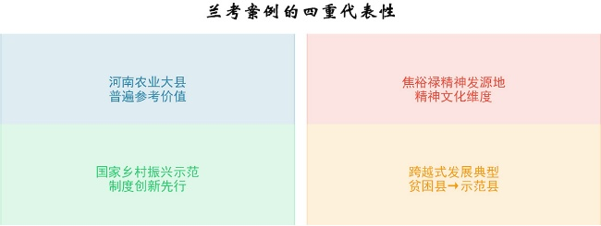

第二章 兰考实践

2.1 科技赋能农业
兰考以整县级推进高标准农田建设试点为契机，构建了”空天地”一体化监测体系——卫星遥感进行作物长势监测，无人机巡航巡查获取高精度影像，物联网传感器实时采集土壤、气象数据，形成”精准感知—智能决策—精细执行”的技术闭环（开封网，2024）。具体实践中，中国移动联合九天大模型与DeepSeek推出了”万象耕耘”农业大模型，应用于农技问答、农情预警和智慧灌溉等场景；北斗导航农机实现耕、种、管、收全环节自动驾驶；无人机用于苗情监测和病虫害预警；机井”电子身份证”系统使维护响应效率明显提升。需要指出的是，上述技术目前主要集中在示范区约12.84万亩高标准农田范围内，普通农田的覆盖率有限，智慧农业尚未实现县域全覆盖。这也是当前农业科技推广面临的普遍问题。
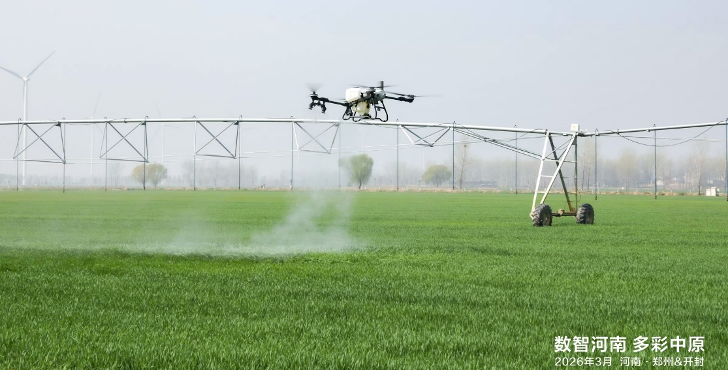

2.2 数字赋能乡村
兰考以”数治村务”平台为核心，构建了覆盖人员、房屋、耕地的全域数据体系，嵌入AI算法实现坑塘危险识别、电子围栏、私搭乱建预警等功能（顶端新闻，2025）。产业端，数字供销平台整合503台农机设备，注册用户1.6万户，年线上零售额突破1000万元。民生端，智慧康养平台为80岁以上老人配备数字化监护设备，建立”子女—村委—村医”三级预警机制。但调研也显示（大河网，2025），部分偏远村庄的网络基础设施仍不完善，老年农民对智能设备的接受度和操作能力有限，数字化服务的实际使用率与覆盖率之间仍存在落差。数字赋能不是”一装了事”，后续的培训、维护和迭代同样关键。

2.3 绿色赋能发展
作为全国首个农村能源革命试点县，兰考以”央企+村集体企业”联合建设模式构建了”风光储充放”一体化新能源体系。截至2025年，全县可再生能源发电装机达128.9万千瓦，较2016年增长31倍，可再生能源发电量占全社会用电量从21%升至97.7%，理论上已实现绿电自给自足（央视新闻，2025）。付楼村建成国家级”零碳乡村”，226户全部实现绿电供应，村民用电成本从0.86元/度降至0.5元/度。但值得注意的是，绿电消纳和收益分配机制仍有改进空间：光伏发电的初始投资较高，“央企+村集体”模式下村集体和农户的分成比例是否合理、长期收益是否可持续，需要进一步追踪评估。
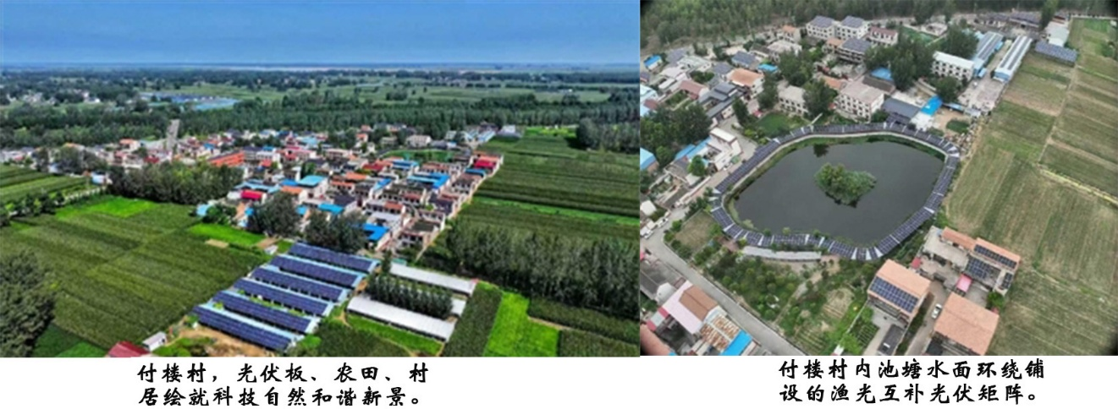

2.4 人才赋能振兴
兰考组建了由225名农技人员组成的”一懂两爱”科技服务团，累计培育3000余名”新农人”（开封网，2024），让农民逐步掌握智能农机操作、数据管理等现代技能。以张庄村为例，返乡大学生利用所学专业知识推动当地特色农产品品牌化运营，通过新媒体传播手段加强”梦里张庄”品牌宣传，帮助春光油坊、玫瑰醋等特色产品拓展市场（刘旭、李明磊，2022），465户1760人参与了乡村建设和文旅融合。但调研也显示，张庄村早期发展旅游业时出现了民宿闲置、交通配套不足等问题，说明大学生返乡创业同样需要科学规划，不能”野蛮生长”。泡桐民族乐器产业年产值超1.6亿元、远销20多个国家，但这一成就更多归因于产业链成熟度而非人才政策本身，不宜直接作为人才赋能成效的论据。整体来看，人才振兴面临的结构性约束仍较明显：返乡大学生以本科以下学历为主，高层次技术和管理人才引进困难；多数”新农人”培训周期短、技能深度有限，难以支撑更高附加值的产业升级。人才”引得来、留不住”的问题在兰考依然存在。

2.5 文化赋能铸魂
共同富裕不仅包括物质层面的收入增长，也涵盖精神层面的文化共享。兰考将焦裕禄精神与数字化传播相结合，开发”焦桐树下的思政课”等文化品牌，利用短视频、直播等形式传播农耕文化和红色文化（许星宇等，2026）。泡桐从六十年前焦裕禄带领群众种植的”防风固沙树”，发展为今天民族乐器产业的”致富树”——全国95%的高档民族乐器板材来源于兰考泡桐。“一个人、一棵树、一种精神、一个产业”的故事线，本身就是农耕文化实现数字化传承与价值转化的典型案例。但精神共富不同于物质共富，其成效难以用GDP或收入指标衡量；如何进一步将文化资源转化为可持续的精神共富动力，仍需要长期探索。

第三章 实践成效

3.1 农业生产更加高效
兰考采取”AI+智慧农业”模式，围绕良田、良种、良机、良法、良制”五良”融合发展，将高标准农田建设与品种改良、智能装备、技术推广和制度创新同步推进，建成高标准农田98.15万亩、示范区12.84万亩（开封网，2024）。示范区数据显示，亩均粮食增产220斤、亩均增收约600元，节水、节肥、节药率均超10%，灌溉精度提升70%，机井维护成本下降45%，一人可管理500至1000亩农田。但需要看到，相比河南省粮食平均亩产约850斤的水平，示范区增产220斤意味着约25%的增幅——这个提升幅度既有科技进步的贡献，也与示范区优先获得高标准农田建设资金和基础设施配套有关，不能完全归因于智能化技术本身。

3.2 农民收入持续增长
兰考农村居民人均可支配收入从2000年的1939元增至2025年的22349元，二十五年增长约11.5倍；全体居民人均可支配收入达27899元（兰考县人民政府，2025）；共富工坊544个带动就业3.96万人。但收入结构分析显示，工资性收入占比仍低于全国县域平均水平，经营性收入受农产品价格波动影响较大，收入增长的稳定性有待加强。此外，全县仍有部分低收入户主要依靠转移性收入，内生增收能力不足。这说明新质生产力的增收效应目前更多惠及了参与产业链的群体，如何扩大覆盖面仍是下一步需要解决的问题。
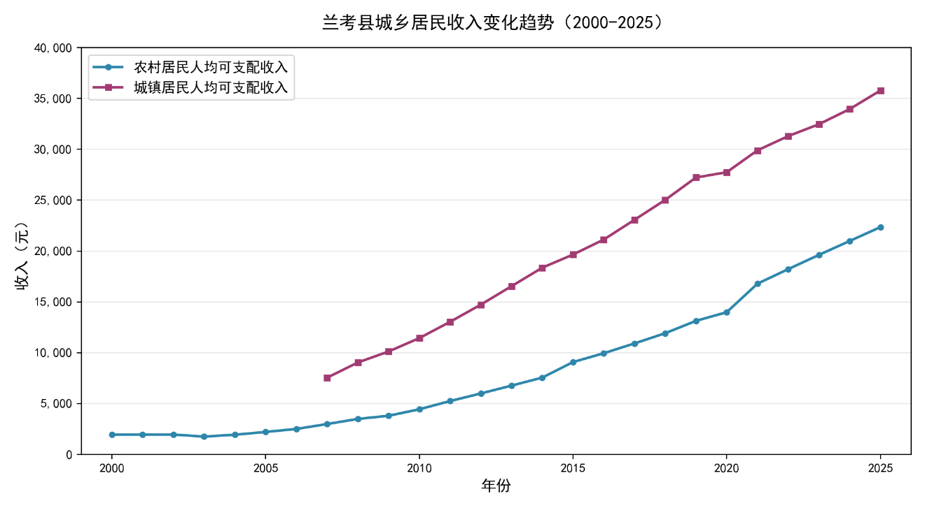

3.3 城乡发展更加协调
兰考城乡收入比从2007年的2.53持续缩小至2025年的1.60，低于同期河南省城乡收入比（约2.06）和全国城乡收入比（约2.34）（开封市统计局，2024；兰考县人民政府，2025）。这一变化是可喜的，但也需注意：城乡收入比的下降存在”分母效应”——农村居民收入的增长快于城镇居民，但城镇居民收入的绝对水平仍明显高于农村。同时，城乡差距不仅体现在收入维度，教育、医疗、养老等公共服务领域的差距同样显著，数字治理平台虽改善了服务效率，但优质资源向县城集中的趋势并未根本改变。
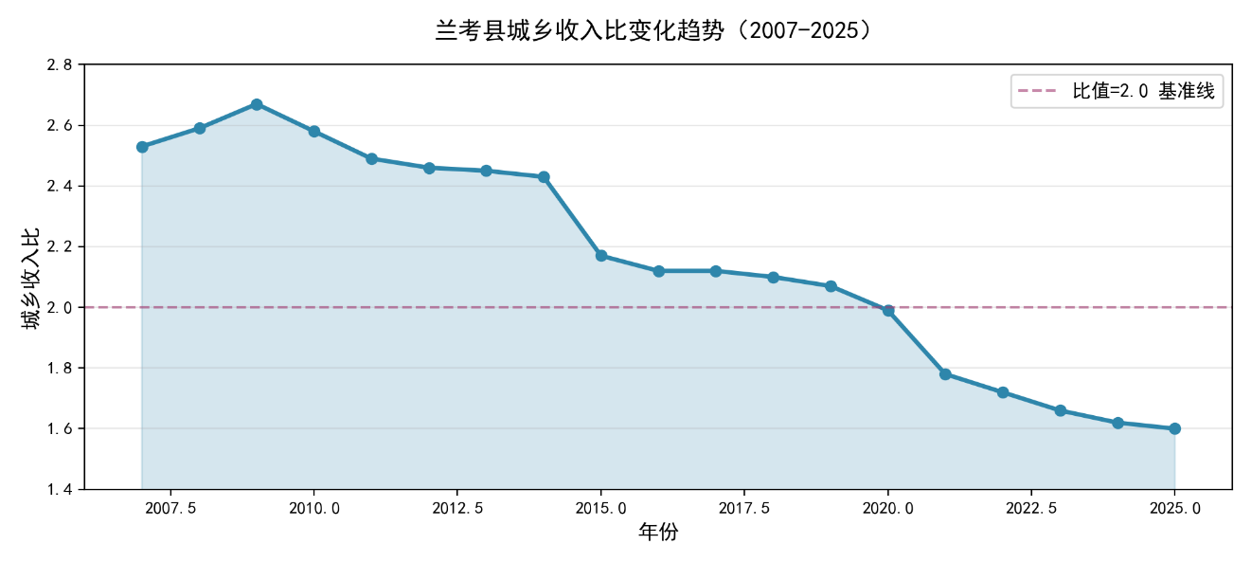

3.4 县域经济高质量发展
兰考GDP从2023年的410.48亿元增至2025年的475.28亿元，两年增长15.8%，增速居开封市第一。三次产业结构由12.7:43.0:44.4优化为10.3:46.2:43.5（兰考县人民政府，2025）。二产占比的提升主要得益于现代家居和新能源装备制造业的扩张，但高技术制造业增加值占规上工业增加值的比重仍低于全国县域百强县平均水平，创新驱动的含金量还有提升空间。换言之，兰考县域经济的”量”的增长已经取得明显成效，但”质”的跃升——尤其是全要素生产率的贡献率——仍需更长时间的数据积累才能做出可靠判断。
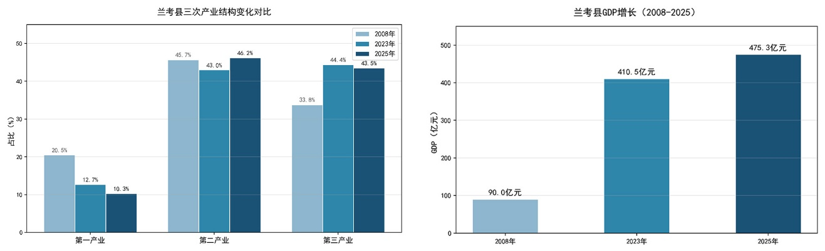

第四章 经验启示

4.1 创新驱动是根本动力
兰考的经验表明，农业现代化离不开持续的技术投入。从高标准农田的”五良”融合到”万象耕耘”大模型的落地，技术创新贯穿了从种植到管理的全链条。示范区亩均增产220斤、增收600元的数据说明，科技投入在农业领域的回报周期短、见效快。但创新的前提是制度配套——“投融建运管”一体化模式的成功说明，如果只投技术不建机制，设备可能闲置、系统可能空转。因此，技术和制度需要协同推进，缺一不可。

4.2 数字赋能是关键抓手
数字平台在提升乡村治理效率、降低交易成本方面效果显著。数治村务使基层巡查效率提升2倍以上，数字供销平台年线上零售额突破千万元，智慧康养平台覆盖了高龄老人群体。但数字赋能的深度取决于两个前提：农村网络基础设施的完善程度和农民的数字素养水平。兰考的实践表明，硬件铺设不等于实际使用，“建成”和”用好”之间还有一段距离。下一步的突破口在于配套培训和适老化改造。

4.3 绿色发展是重要方向
兰考从全国首个农村能源革命试点到实现97.7%绿电占比的跨越，证明了县域层面实现高比例绿电自给是可行的。绿电降价惠及了8000户安装光伏的农民，电价从0.86元/度降至0.5元/度，降低了生产生活成本。但绿色发展的经济可持续性取决于两个变量：一是技术成本下降曲线能否继续走低，二是收益分配机制是否公平透明。“央企+村集体”模式在兰考运行良好，但其可复制性取决于外部投资力度，不宜简单认为”建成即可持续”。

4.4 人才振兴是核心支撑
225人的科技服务团、3000余名”新农人”和返乡大学生，构成了兰考乡村人力资本提升的三级梯队。科技服务团解决了”谁来教”的问题，新农人培训解决了”谁会干”的问题，返乡大学生解决了”谁来创新”的问题。但这三级的联动效率依赖一个前提——当地是否有足够有吸引力的就业岗位。如果产业升级滞后于人才培训，人才仍可能外流。人才振兴不能孤立推进，必须与产业升级同步设计，形成”培训—就业—增收—再培训”的良性循环。

4.5 因地制宜是基本原则
兰考没有照搬东部发达地区的模式，而是从农业大县的禀赋出发、以焦裕禄精神为内核、抓住国家示范试点的政策机遇，选择了适合自身条件的”科技+数字+绿色+人才+文化”五维协同路径。但这不意味着兰考的做法可以直接移植。每个县域的初始条件、政策资源和区位因素不同，经验借鉴的关键不是照搬具体做法，而是理解其背后的选择逻辑——为什么选了这条路径而非另一条？思考这个问题的过程本身，比任何现成答案都更有价值。

结语
本文从理论依据、实践路径、实践成效和经验启示四个维度，考察了兰考县以新质生产力推动共同富裕的实践。研究表明，“科技+数字+绿色+人才+文化”五维协同为兰考提供了跨越式发展的动力，但其效果的充分发挥仍面临数字化覆盖不均、产业结构有待优化、人才供给不足、绿色收益分配机制需完善等现实约束。未来研究可以在更长的时间跨度内，通过与其他县域的比较分析，进一步分离新质生产力贡献与其他因素（财政投入、制度优势、区位条件等）的独立效应。兰考经验最重要的启示或许不是”做了什么”，而是”为什么这么做”和”还有哪些没做到”——这对于全国县域的同类型探索，可能比一份成绩单更有价值。

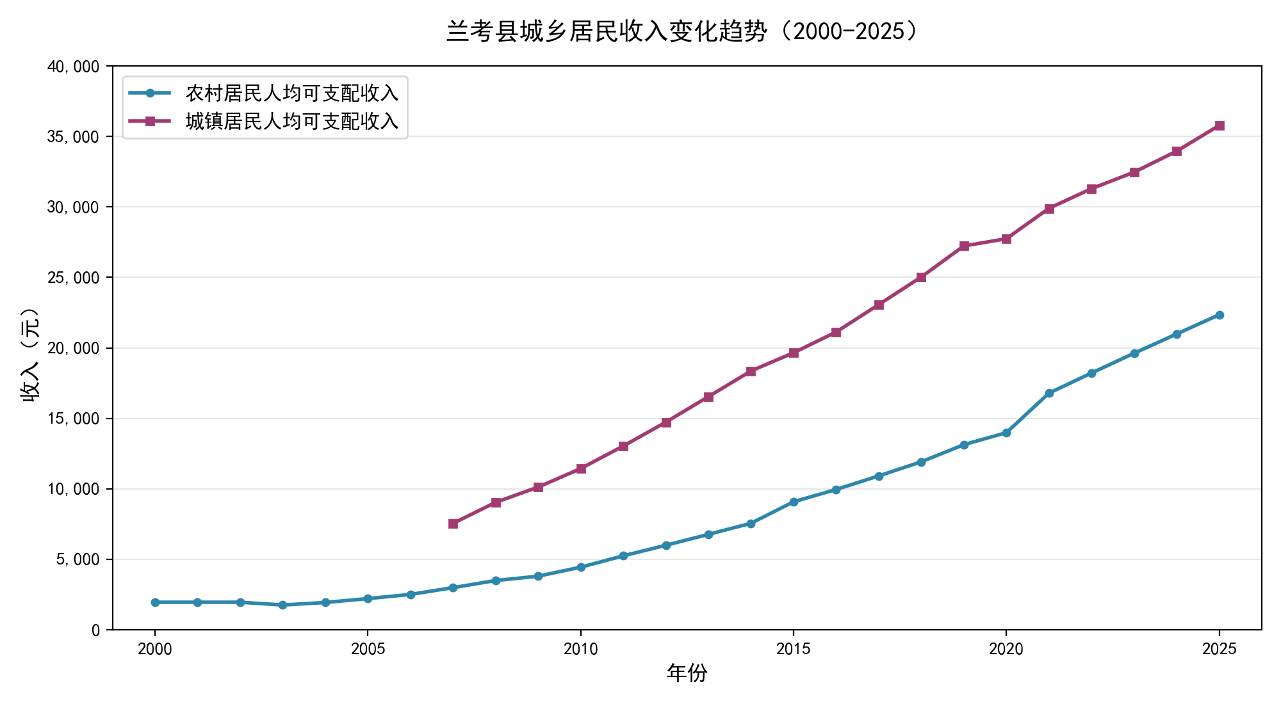

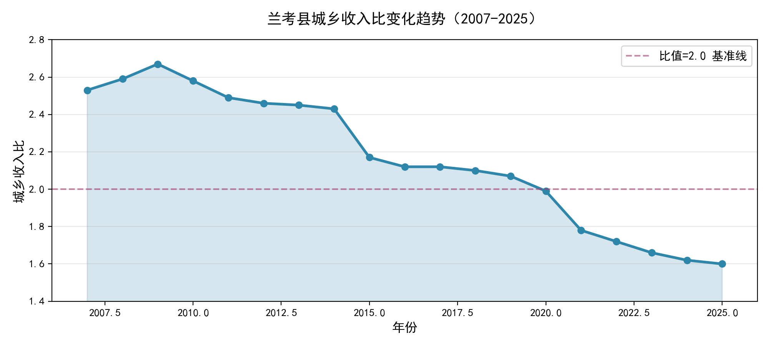
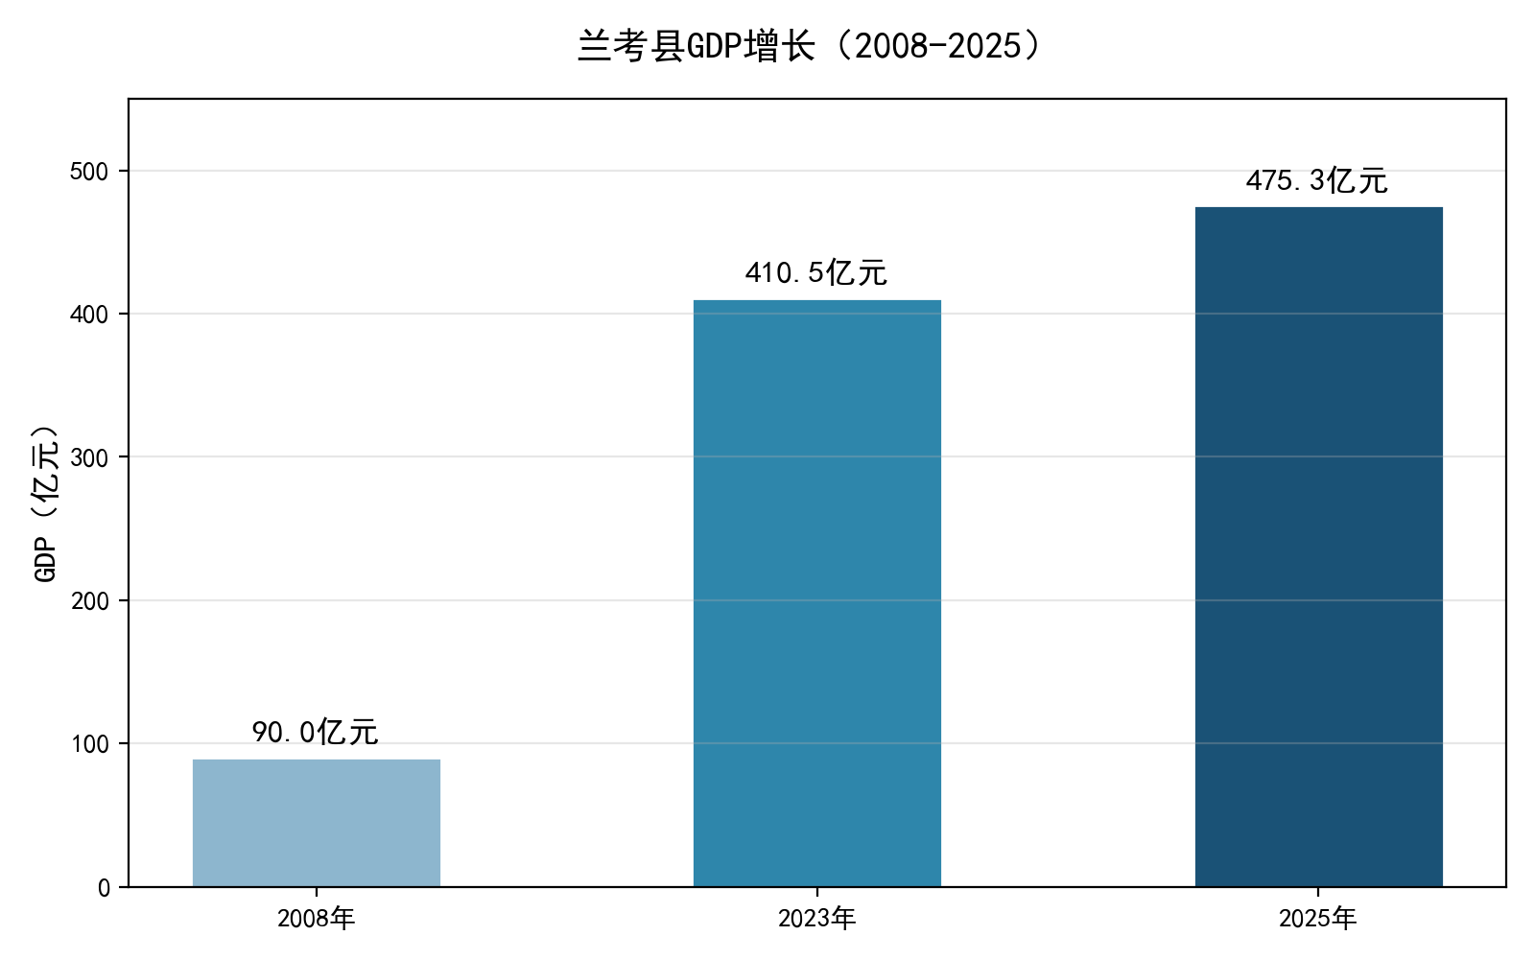
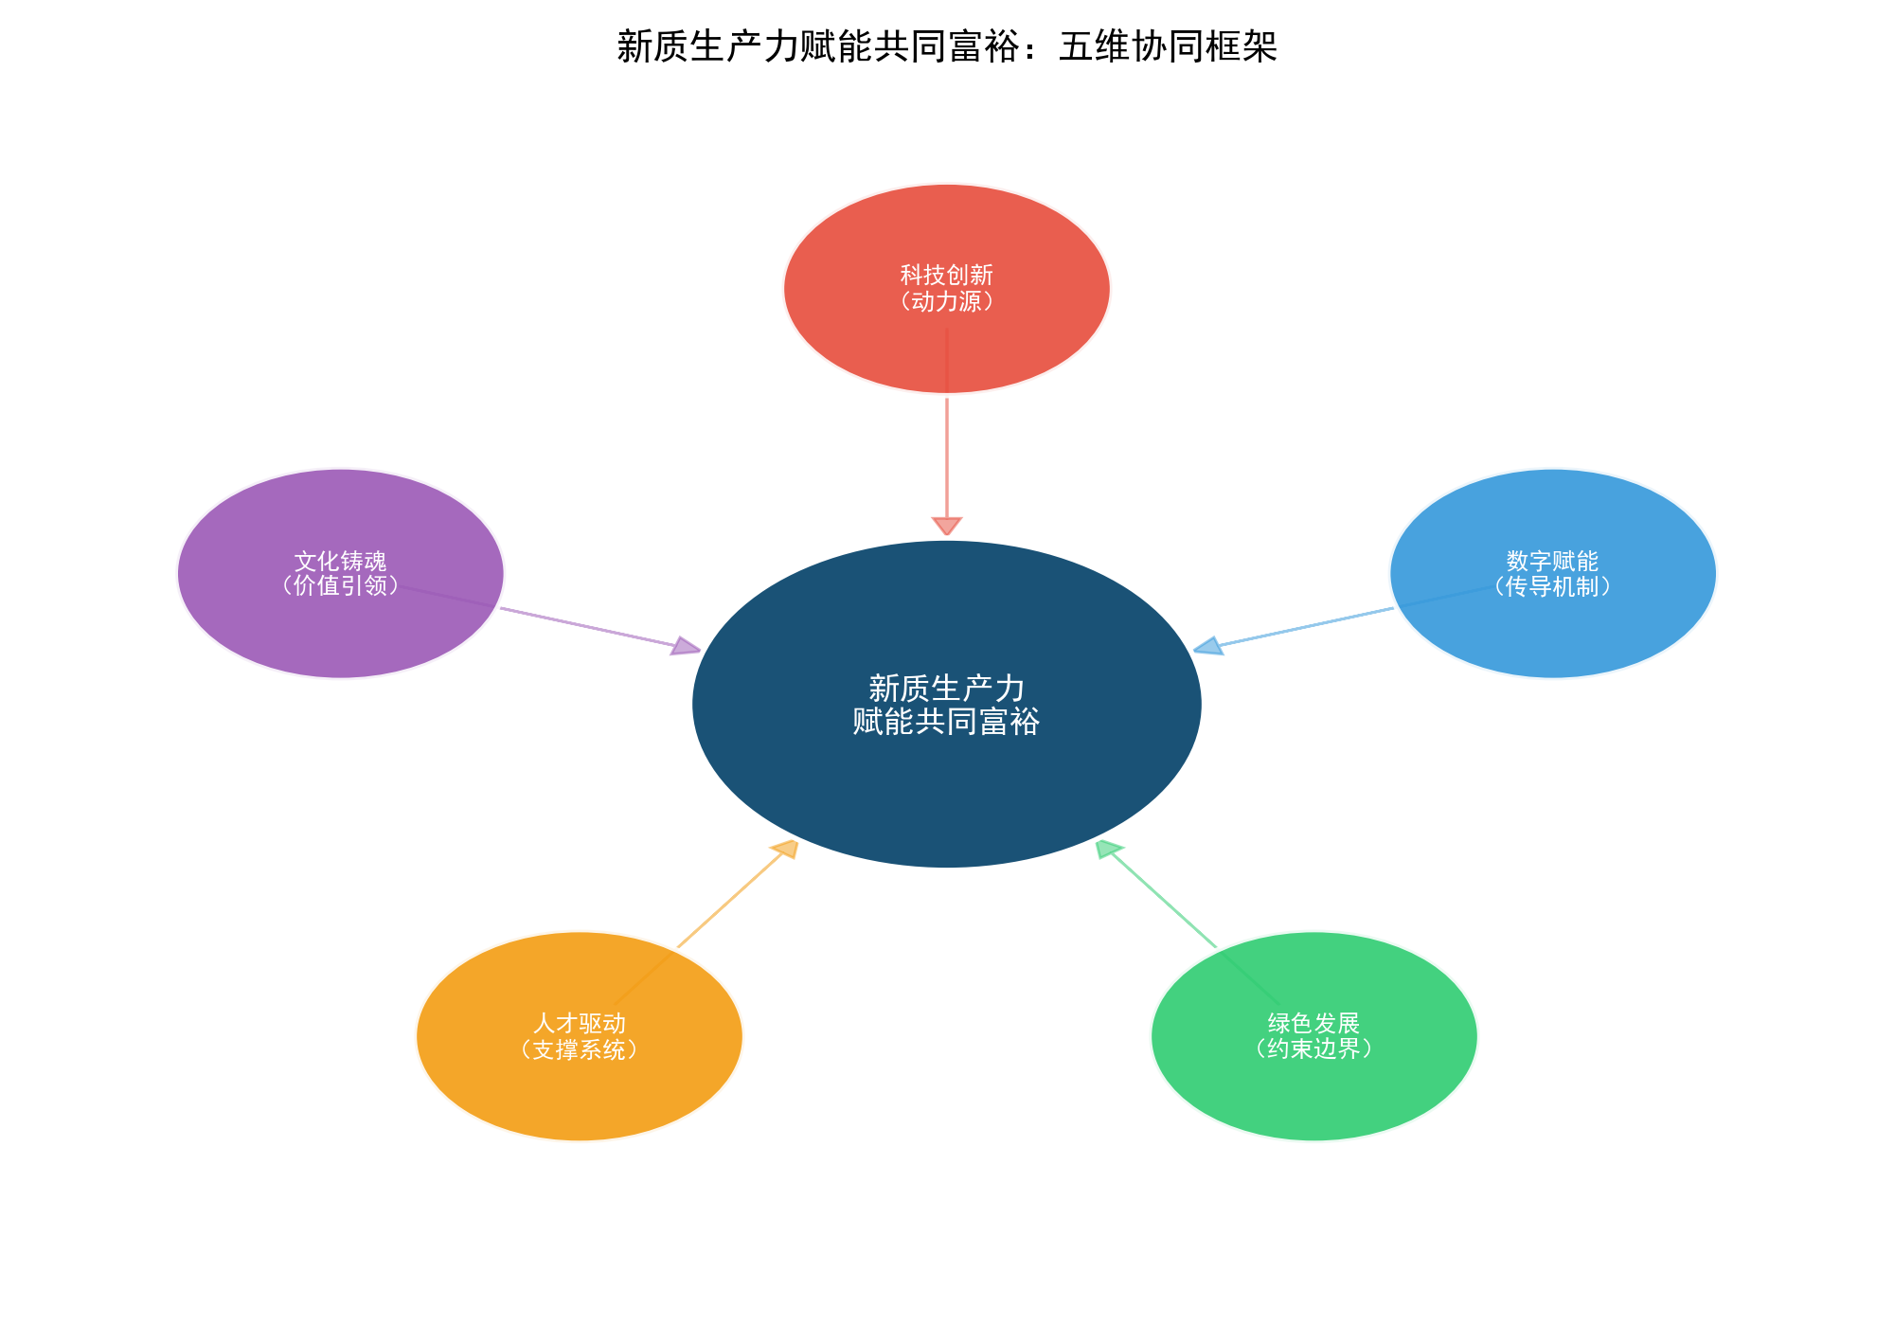
图1 新质生产力赋能共同富裕：五维协同框架
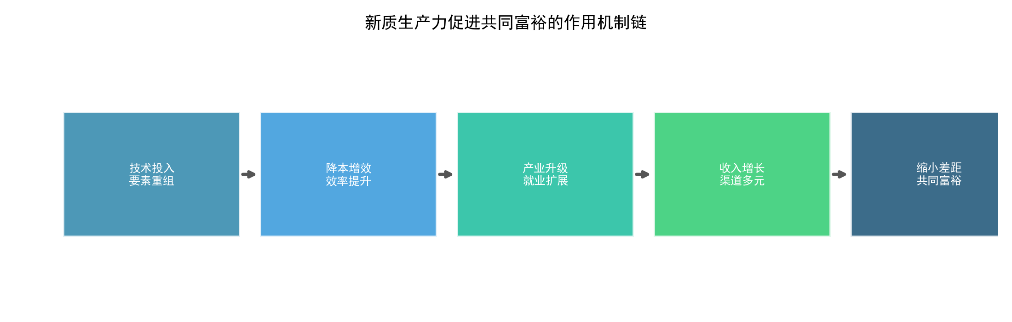
图2 新质生产力促进共同富裕的作用机制链

参考文献

